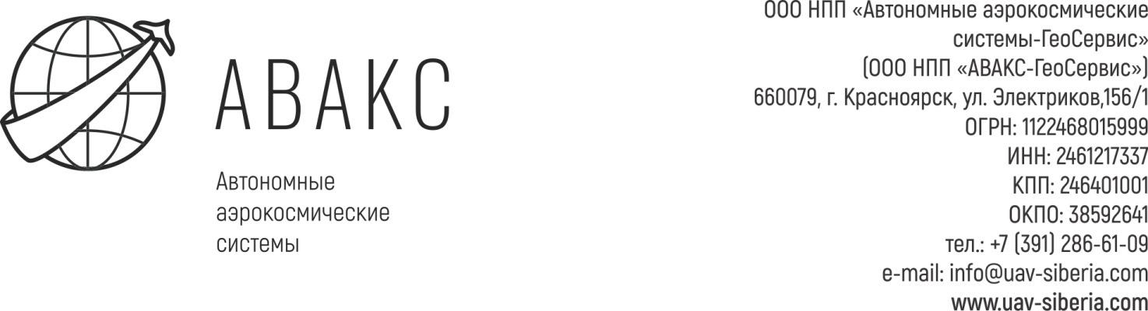
17.04.2025 № 205/25 |  | АО НПП «Исток» им. Шокина  Директору по снабжению  В.М. Тарасюку  г. Фрязино, ул. Вокзальная, 2а  тел.: +7 (495) 465-86-80  e-mail: info@istokmw.ru

Уважаемый Виталий Михайлович!

В ответ на Ваш исх.№026/6-483 от 31.03.2025 направляю подписанное дополнительное соглашение №2 к Договору №241018-1 от 16.12.2024. Одновременно с этим, сообщаю, что сроки согласованы с НИЦ Робототехники.

С уважением,
Генеральный директор | Е.Д. Крылов

